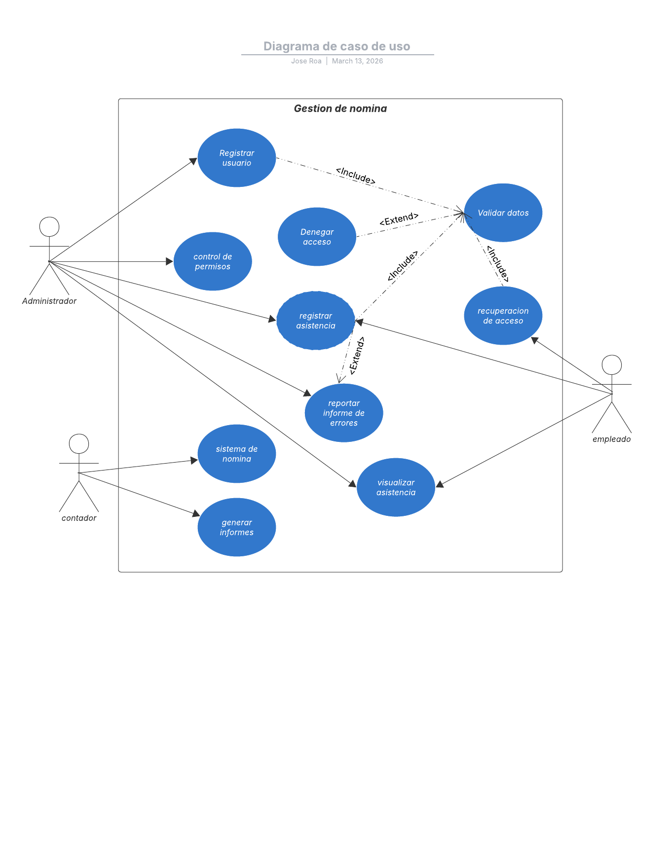

Registrar usuario
Actor: administrador
Descripción | El administrador deberá registrar los datos personales del empleado y credenciales de acceso.  el sistema validará la información y se almacenará en la base de datos.
Precondición | El empleado no estará registrado previamente en el sistema.  El administrador solicitará los datos.
Secuencia normal | Acción
- El Administrador selecciona la opción “Registrar usuario”.

- El sistema solicita los datos personales del empleado (documento, nombre, celular, edad, dirección, tipo de sangre, contacto de emergencia).

- El Administrador ingresa los datos requeridos.

- El sistema ejecuta el caso de uso Validar datos (<<include>>) para comprobar que la información es correcta y no duplicada.

- Si la validación es exitosa, el sistema guarda los datos en la base de datos.

- El sistema confirma que el empleado fue registrado correctamente.
Post condición | El nuevo empleado quedara registrado con sus datos personales.  El empleado iniciara sesión con su id y contraseña o tarjeta de proximidad.
Excepciones | Si los datos son inválidos o incompletos el sistema mostrara un mensaje de error.  Si los datos ya existen el sistema denegará el registro, no permitirá los datos duplicados.

Validar datos
Actor: administrador - empleado
Descripción | El usuario deberá ingresar datos para que el sistema verifique.
Precondición | Se deberá ingresar datos como id o tarjeta de proximidad
Secuencia normal | Acción
- El sistema validara los datos.

- El sistema verifica que todos los campos de datos estén completos.

- El sistema deberá consultar la base de datos para verificar la existencia.

Post condición | Los datos quedan correctamente almacenados en la base de datos
Excepciones | Si los datos son inválidos o incompletos el sistema mostrara error o acceso denegado.

Denegar acceso
Actor: administrador – empleado
Descripción | El sistema denegara el acceso cuando los datos ingresados no coinciden con la base de datos.
Precondición | El actor deberá ingresar los datos para validar
Secuencia normal | Acción
•El actor ingresa sus credenciales o datos.
•El sistema ejecuta el caso de uso Validar datos.
•El sistema detecta que los datos son inválidos, incompletos o inexistentes.
•El sistema muestra un mensaje de error indicando que el acceso fue denegado.
Post condición | El acceso no se concede si los datos no son exactos.
Excepciones | Si el actor intenta varias veces ingresar al sistema con los datos incorrectos el sistema bloqueara y generara un reporte de informe de errores.

Reportar informe de errores
Actor: administrador
Descripción | El sistema generara un informe de errores cuando algún actor interactúe con el sistema.
Precondición | El sistema detectara un error al intentar ingresar con datos erróneos o con una posible tarjeta invalida.
Secuencia normal | Acción
- El actor intenta ejecutar un caso de uso principal.
- El sistema detecta un error técnico.
- El sistema genera un informe con detalles del error (tipo, hora, actor involucrado).
- El Administrador recibe el informe y lo revisa.
- El Administrador toma acciones correctivas (ej. registrar asistencia manual, escalar el problema a soporte).
Post condición | El error queda documentado en el sistema.  El administrador queda con la información para analizar los intentos de ingreso.
Excepciones | El sistema generara un informe de errores al percibir intentos de ingreso fallidos al sistema.

Recuperación de acceso
Actor: administrador – empleado
Descripción | El sistema permite al empleado recuperar sus credenciales
Precondición | El sistema solicitara un pin de recuperación para validar los datos
Secuencia normal | Acción
- El empleado ingresara “recuperar contraseña”
- El sistema verificara el pin ingresado
- El sistema valida los datos
- El sistema permitirá un cambio de contraseña

Post condición | El empleado obtendrá nuevas credenciales para acceder al sistema
Excepciones | El sistema verifica que los datos sean válidos de lo contrario denegara el acceso

Registrar asistencia
Actor: administrador - empleado
Descripción | El sistema solicitara al empleado loguearse a través de usuario y contraseña o tarjeta para posteriormente registrar un ingreso o una salida este dato quedara registrado en la base de datos.
Precondición | el empleado deberá estar registrado en la base de datos
Secuencia normal | Acción
- El empleado ingresa sus credenciales o presenta su tarjeta
- El sistema ejecuta “validar datos”
- El sistema registrara automáticamente en la base de datos fechar hora de ingreso o salida.
- el sistema confirma al empleado si el ingreso es exitoso o denegado
Post condición | El registro puede ser consultado en informes o visualización.
Excepciones | Si el empleado no se registra se verá reflejado en el sistema de nómina la inasistencia.  El sistema solicitara las credenciales para validar los datos si son erróneos el sistema denegara el acceso.  El administrador podrá ingreso la asistencia de los empleados

Visualizar asistencia
Actor: administrador - contador
Descripción | El sistema permitirá visualizar las asistencias de los empleados para generar reportes
Precondición | Las asistencias deberán estar registrada en la base de datos
Secuencia normal | Acción
- el actor ingresara “visualizar asistencias”
- El sistema consulta la base de datos y muestra en pantalla los registros correspondientes.
- El actor puede exportar como reporte si se requiere.
Post condición | El actor obtiene acceso a la información.  Los datos pueden ser usados para alimentar el reporte de nomina
Excepciones | si los datos no se encuentran en la base de datos el sistema mostrara “no hay datos existentes”.  Si el actor no tiene acceso se denegará el ingreso.

Control de permisos
Actor: administrador
Descripción | El empleado solicitará al sistema un permiso que posteriormente será revisado por el administrador
Precondición | El administrador estará registrado en el sistema  El empleado deberá estar registrado en la base de datos
Secuencia normal | Acción
- El administrador ingresara a “control de permisos”

- El administrador seleccionara el empleado solicitante del permiso

- El administrador verificara la solicitud para previamente aprobar o rechazar el permiso

- Se deberá registrar en la base de datos los días de permiso según el empleado
Post condición | El usuario quedara registrado con una inasistencia justificada
Excepciones | Si el usuario no existe mostrar en pantalla “no hay datos existentes”

Sistema de nomina
Actor: administrador -contador
Descripción | El sistema gestionara o se calculara la nomina de los empleados en la base de datos según la asistencia del personal.
Precondición | El administrador o el contador deberán estar registrados para acceder a esta información
Secuencia normal | Acción
- El contador ingresa a la opción sistema de nómina.

- El sistema mostrara en pantalla tiempo de trabajado por los empleados, horas extras, recargos, permisos autorizados

- El sistema ingresa a los datos de asistencia y calcula la nomina

- El sistema genera un informe con la nomina

- El sistema podrá generar de manera individual un reporte de nómina para el empleado
Post condición | La nomina queda registrada y calculada en el sistema
Excepciones | Si no existen los registros en el sistema el sistema mostrara en pantalla “no hay datos existentes”.

Generar informes
Actor: administrador - contador
Descripción | El sistema permitirá al administrador y al contador generar reportes sobre asistencias y de nomina
Precondición | en la base de datos debe haber registros de asistencia, nomina y usuarios
Secuencia normal | Acción
- El actor deberá ingresar al apartado de generar informes

- El sistema generara un informe

- El sistema mostrará en pantalla y dará opción de exportar
Post condición | El informe se podrá visualizar por pantalla, exportar
Excepciones | Si no existen los datos solicitados el sistema mostrara en pantalla “no hay datos existentes”

